Universidad Mariano Gálvez
Centro Universitario Boca Del Monte
Facultad de Ingeniería
Ingeniería en Sistemas de Información y Ciencias de la Computación

PROYECTO 1:
FASE 1
Curso: Análisis de Sistemas 1
Docente: Ing. Melvin Calí
Ciclo: VII
Sección: A

Integrantes del grupo número 5: Carné
Christian Emanuel García Figueroa 7690-23-23196
Rubén Gerardo García Hernández 7690-23-21898
Willi Felipe Hernández Gabriel 7690-23-24198

Guatemala, 19 de marzo de 2026
Sistema de Gestión y Comercialización para una Comunidad Agricola Rural
Comunidad Rural “La Esperanza”
Toma de Requerimientos

Propósito del documento | Respaldar formalmente el levantamiento de requerimientos funcionales, no funcionales, reglas de negocio y contexto operativo del sistema.
Técnica principal aplicada | Foro de consulta con actores clave de la comunidad y asociación.
Instrumentos incluidos | Cuestionario estructurado, matriz de hallazgos, guía de observación/visita y formato sugerido de evidencia.
Observación metodológica | Con la información proporcionada, la evidencia confirmada corresponde al foro de consulta. La visita de campo se incluye como instrumento complementario recomendado, no como actividad ya ejecutada.

Objetivo
Documentar de manera formal la evidencia disponible del proceso de levantamiento de requerimientos para el sistema de gestión y comercialización de la comunidad agrícola rural “La Esperanza”, dejando constancia de la técnica aplicada, las preguntas formuladas, las respuestas obtenidas y los instrumentos complementarios recomendados para robustecer la validación en campo.

Alcance
- Respaldar la identificación de necesidades operativas, tecnológicas y de control comercial de la comunidad.
- Consolidar la información obtenida mediante el foro de consulta con actores clave.
- Presentar un cuestionario estructurado trazable a los hallazgos y reglas de negocio.
- Incluir una guía sugerida para visita/observación de campo como instrumento complementario.
- Dejar explícito qué información fue confirmada y qué acciones se recomiendan validar posteriormente.

Técnica de levantamiento utilizada
De acuerdo con el problema planteado, la metodología efectivamente aplicada para recolectar información fue un foro de consulta con actores clave. Este foro permitió recopilar prácticas actuales, restricciones operativas, riesgos, forma de negociación, logística de entrega y condiciones tecnológicas del entorno rural.
Técnica confirmada | Foro de consulta con actores clave.
Actores consultados | Productores, compradores frecuentes y representantes de la asociación comunitaria.
Naturaleza de la evidencia | Respuestas cualitativas consolidadas sobre procesos actuales, problemas y reglas operativas.
Entorno analizado | Comunidad rural con conectividad intermitente, uso de smartphones básicos y operación comercial informal.
Limitación explicita | No se aportó evidencia directa de una visita ya ejecutada; por ello la guía de visita en este documento se presenta como instrumento complementario recomendado.

Objetivos específicos del levantamiento
- Comprender cómo se comercializan actualmente los productos agrícolas.
- Identificar los principales problemas en negociación, coordinación y cumplimiento.
- Reconocer restricciones tecnológicas y de conectividad que condicionan la solución.
- Determinar reglas de negocio iniciales para inventario, entregas, privacidad y reputación.
- Identificar oportunidades de trazabilidad, control histórico y apoyo operativo por parte de la asociación.
Cuestionario consolidado y respuestas obtenidas
TEMA | PREGUNTA | RESPUESTA CONSOLIDADA
Gestión de precios y negociación | ¿Cómo acuerdan precios con los compradores? | Se realiza un sondeo en los mercados comunales y luego se determina un precio al mayoreo.
Gestión de precios y negociación | ¿Cómo negocian precios y cantidades? | Mediante llamadas telefónicas donde se consulta el precio por una cantidad específica.
Gestión de precios y negociación | ¿Desean supervisar los precios acordados? | No. Cada proveedor lo gestiona de forma independiente.
Gestión de precios y negociación | ¿El precio puede modificarse después de publicado? | El precio inicial publicado no cambia y queda como registro histórico. El precio final pactado es privado entre comprador y vendedor.
Logística y entregas | ¿En dónde hacen las entregas del producto? | En terminales centrales o terminales locales; comprador y vendedor acuerdan el punto exacto.
Logística y entregas | ¿Quién transporta el producto? | El productor, ya sea con vehículo propio o alquilado.
Logística y entregas | ¿Cómo se confirma la entrega? | Contando o pesando el producto al momento del encuentro.
Logística y entregas | ¿Qué sucede si la cantidad no coincide? | No suele suceder; el productor informa cuánto tiene y se acuerda previamente si se consigue o no el faltante.
Riesgos e incumplimientos | ¿Qué sucede si el comprador no llega? | Se busca mercado local para no perder el producto; en última instancia, el producto se pierde.
Riesgos e incumplimientos | ¿Qué pasa si el vendedor no llega? | No hay pérdida monetaria por ser pago contra entrega, pero el proveedor recibe un registro negativo.
Riesgos e incumplimientos | ¿Quién registra un incumplimiento? | Ambos pueden reportarlo, pero debe ser aprobado por la asociación para evitar reportes malintencionados.
Riesgos e incumplimientos | ¿Cómo se visualiza el historial? | Mediante una calificación de estrellas.
Riesgos e incumplimientos | ¿Qué dificultades enfrentan? | Bloqueos de carreteras, daños en transporte y condiciones climáticas.
Operación y tecnología | ¿Cómo se registran las ventas actualmente? | En un cuaderno físico.
Operación y tecnología | ¿Cómo saben qué productos hay disponibles? | Llamando por teléfono a los productores.
Operación y tecnología | ¿Qué dispositivos utilizan? | Teléfonos inteligentes, aunque sean modelos básicos.
Operación y tecnología | ¿Hay cobertura de internet? | En puntos de entrega sí hay señal móvil; en las fincas es limitada, por lo que se requiere operación offline.
Operación y tecnología | ¿Cuál es el volumen de actividad? | Actualmente se manejan aproximadamente 50 llamadas al día.
Modelo de negocio y pagos | ¿Cómo son los pagos? | Pago contra entrega en efectivo físico. No se deben agregar pagos electrónicos en esta fase.
Modelo de negocio y pagos | ¿Cuál es el rol de la asociación? | Mantener la plataforma funcionando y hacerla autosostenible, sin actuar como intermediario comercial.
Modelo de negocio y pagos | ¿Quién ve la información? | Solo el proveedor y el consumidor involucrados; es un sistema privado para sus negocios.

Hallazgos consolidados del levantamiento
- La comercialización actual es principalmente informal y depende de llamadas telefónicas, visitas presenciales y registros en cuaderno.
- El precio publicado debe manejarse como referencial e histórico; el precio final acordado debe mantenerse privado entre las partes.
- Las entregas se concentran en terminales locales o centrales, lo cual permite modelar puntos de encuentro preestablecidos.
- Existe necesidad de trazabilidad en pedidos, entregas e incumplimientos, pero sin convertir a la asociación en intermediario comercial.
- La reputación debe basarse únicamente en reportes validados por la asociación.
- La conectividad limitada obliga a adoptar una estrategia offline-first con sincronización posterior.
- El sistema debe ser sencillo, visual y usable para personas con limitada alfabetización digital.
- El pago electrónico queda fuera del alcance inicial; el modelo vigente es pago contra entrega en efectivo.

Reglas de Negocio identificadas

CODIGO | REGLA | IMPLICACION PARA EL SISTEMA
RN-01 | El precio inicial de la oferta es público y referencial. | Debe mostrarse en publicaciones y conservarse como historial no editable.
RN-02 | El precio final pactado es privado entre comprador y vendedor. | Debe almacenarse con acceso restringido solo para las partes autorizadas.
RN-03 | Una solicitud aceptada descuenta stock automáticamente. | Se debe manejar reserva de inventario para evitar sobreventa.
RN-04 | La entrega exitosa requiere confirmación del vendedor y validación del comprador. | El acuerdo no puede cerrarse como completado con una sola parte.
RN-05 | Los incumplimientos solo impactan reputación si la asociación los aprueba. | La calificación por estrellas depende de auditoría previa.
RN-06 | El pago es contra entrega y en efectivo. | No se incluyen pagos electrónicos en la primera fase.
RN-07 | La operación debe tolerar baja conectividad. | Se requiere captura offline, cola de sincronización y resolución de conflictos.

Matriz de trazabilidad
Problema ↔ Evidencia ↔ Necesidad del sistema
Problema observado | Evidencia recopilada | Necesidad derivada
Desacuerdos sobre cantidades entregadas | La entrega se confirma contando o pesando en el punto de encuentro. | Registrar cantidades pactadas, entregadas y validadas por ambas partes.
Falta de claridad en precios pactados | El precio inicial es referencial y el precio final es privado. | Separar precio público de precio privado dentro del historial del acuerdo.
Dificultad para coordinar fechas y puntos de entrega | Las entregas se acuerdan en terminales centrales o locales. | Gestionar programación de entrega, puntos de encuentro y recordatorios.
Pérdida de producto por sobreproducción o mala planificación | Los productos disponibles hoy se conocen llamando por teléfono. | Publicar inventario disponible y permitir consultas ágiles.
Incumplimientos sin seguimiento formal | Ambos pueden reportar incumplimientos y la asociación valida. | Implementar reportes, auditoría y reputación.
Escasa información histórica | Las ventas se registran en cuaderno físico. | Mantener historial digital de publicaciones, solicitudes, entregas e incidencias.
Conectividad limitada | En fincas la señal es limitada; en terminales sí hay cobertura. | Implementar modo offline-first y sincronización posterior.

Guia sugerida de visita / observación de campo
(Instrumento complementario) “FICTICIO”
La siguiente guía no se presenta como visita ya ejecutada, sino como instrumento recomendado para ampliar o validar en sitio lo levantado en el foro. Puede utilizarse por el equipo analista o por la asociación en una segunda fase de levantamiento.
Aspecto a Observar | Evidencia esperada | Resultado / notas
Puntos reales de entrega | Fotografía, nombre local del punto, horario habitual y observaciones de cobertura móvil. | Pendiente de aplicar
Proceso físico de conteo/pesaje | Descripción de cómo verifican cantidades, instrumentos usados y responsables. | Pendiente de aplicar
Registro manual actual | Fotografía o transcripción parcial del cuaderno físico sin exponer datos sensibles. | Pendiente de aplicar
Dispositivos disponibles | Tipo de teléfono utilizado, nivel de familiaridad y limitaciones de batería/datos. | Pendiente de aplicar
Conectividad por ubicación | Momentos o zonas con señal, caídas frecuentes y operador móvil predominante. | Pendiente de aplicar
Flujo ante incumplimientos | Qué hacen cuando alguien no llega, cuánto tiempo esperan y cómo documentan el evento. | Pendiente de aplicar
Transporte del producto | Medios de transporte habituales, riesgos y costos asociados. | Pendiente de aplicar

Formato breve de evidencia de visita
(Instrumento complementario) “FICTICIO”
Fecha de visita
Lugar / comunidad / terminal
Actores observados o entrevistados
Proceso observado
Hallazgos relevantes
Analista responsable

Conclusión de la metodología
La metodología aplicada, basada principalmente en el foro de consulta, permitió recopilar información clave sobre el entorno y las reglas de negocio del proyecto. Para asegurar que el diseño final sea exacto, la siguiente etapa debería incluir observación de campo y entrevistas breves con los involucrados. Esto permitirá cruzar la información del foro con la realidad del terreno, utilizando las herramientas que se encuentran al final de este documento.

Anexo
- Entrevista complementaria
¿Qué información necesita ver primero cuando quiere vender o comprar?
¿Qué parte del proceso actual le hace perder más tiempo?
¿Qué datos considera confidenciales y no quisiera compartir con terceros?
¿Qué tan fácil le resulta usar aplicaciones en su teléfono?
¿En qué momento del día suele tener mejor señal móvil?
¿Qué tipo de recordatorio le ayudaría más para no olvidar una entrega?
¿Qué problemas le gustaría poder reportar dentro del sistema?
¿Qué le daría confianza para cerrar un trato con otra persona por medio de la plataforma?

Diagramas de Casos de Uso
- Usuarios, registro e inventario.
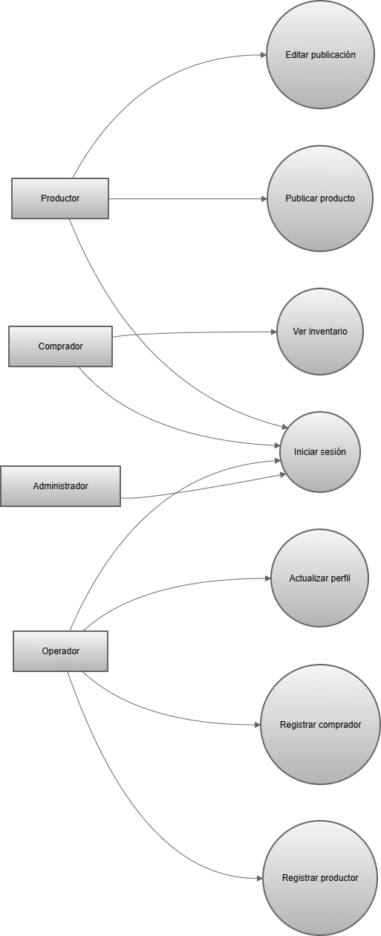
- Negociación y solicitudes.
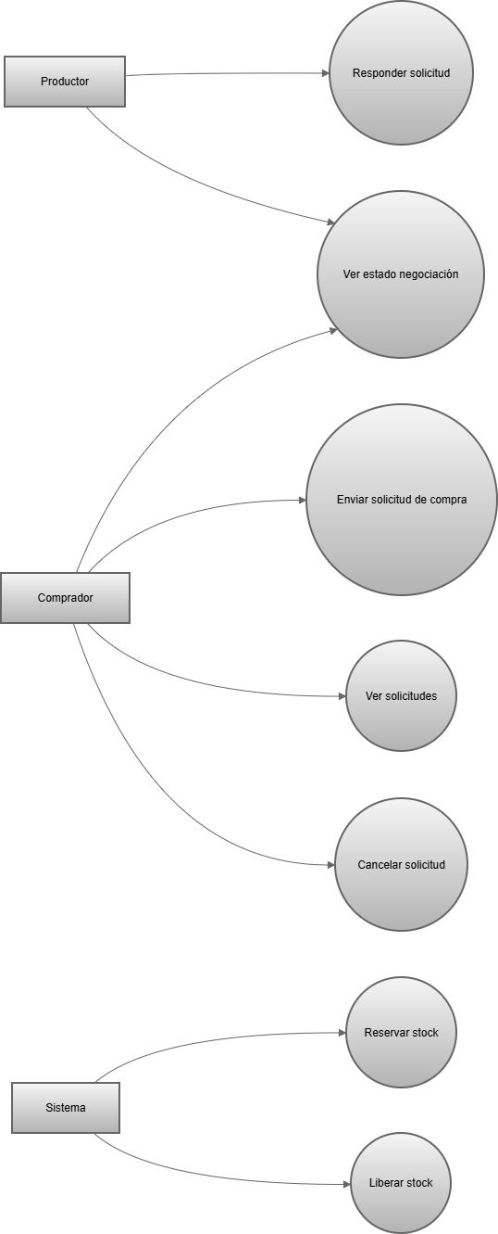
- Entregas, auditoria y entregas.
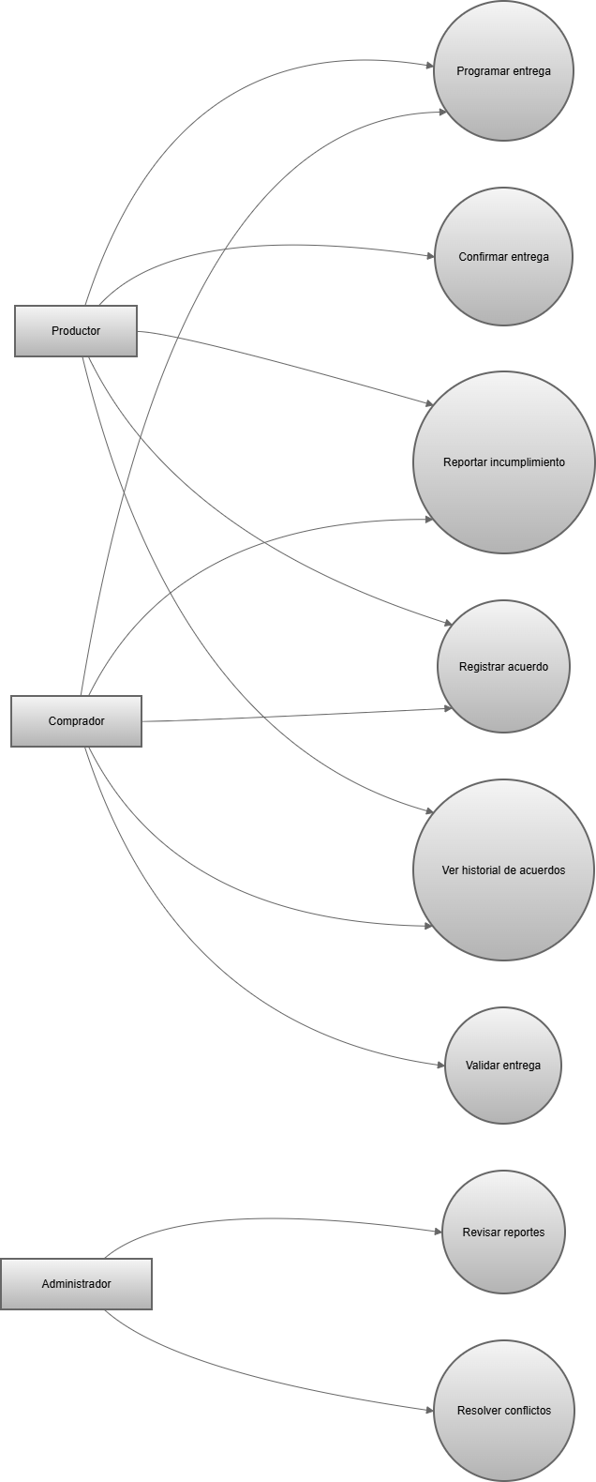
- Administración, reportes y soporte.
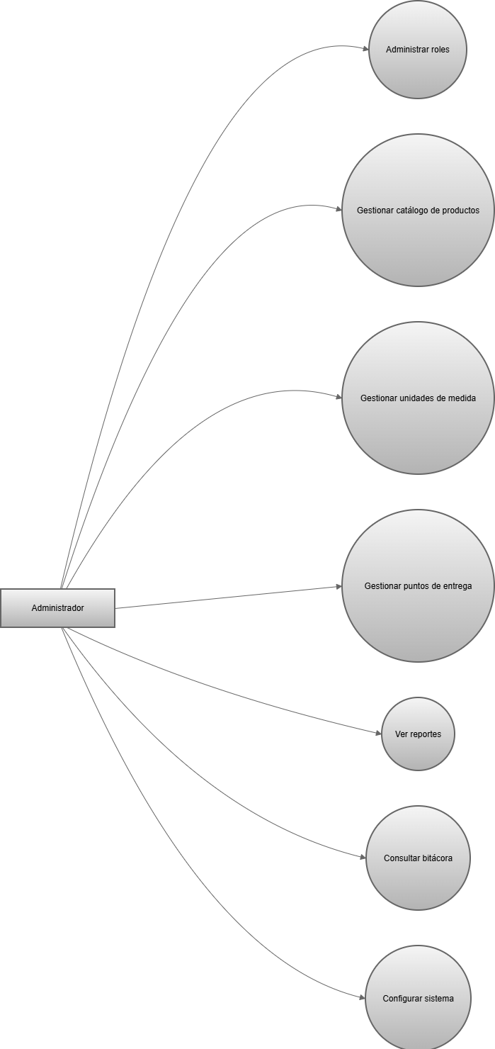
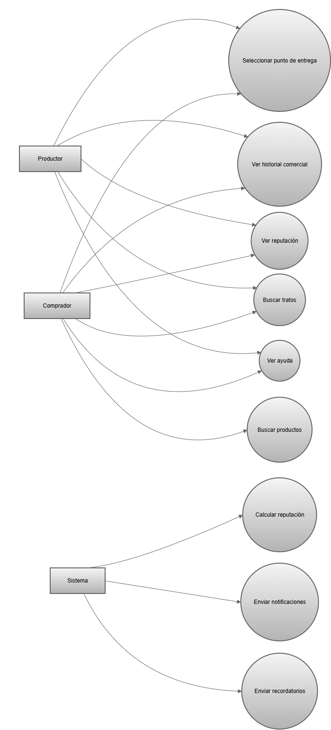
Definición de Casos de Uso

- CU-01 Registrar productor
- Actor: Operador
- Descripción: Permite registrar un productor en el sistema de forma asistida.
- Precondición: Operador autenticado
- Postcondición: Productor creado en el sistema
- Flujo básico:
  - Ingresa datos
  - Sistema valida
  - Se guarda el registro

- CU-02 Publicar producto
- Actor: Productor
- Descripción: Publica un producto disponible para venta
- Precondición: Productor autenticado
- Postcondición: Producto visible para compradores
- Flujo:
  - Ingresa producto, cantidad y precio
  - Sistema valida
  - Publica oferta

- CU-03 Enviar solicitud de compra
- Actor: Comprador
- Descripción: Solicita compra de un producto
- Precondición: Producto disponible
- Postcondición: Solicitud creada
- Flujo:
  - Selecciona producto
  - Ingresa cantidad
  - Sistema valida stock
  - Se envía solicitud

- CU-04 Responder solicitud
- Actor: Productor
- Descripción: Gestiona solicitudes recibidas
- Flujo:
  - Revisa solicitud
  - Acepta / rechaza / contraoferta
  - Sistema notifica
- CU-05 Programar entrega
- Actores: Productor, Comprador
- Descripción: Define fecha, hora y lugar
- Postcondición: Entrega programada

- CU-06 Confirmar entrega
- Actor: Productor
- Descripción: Registra entrega realizada

- CU-07 Validar entrega
- Actor: Comprador
- Descripción: Confirma recepción

- CU-08 Reportar incumplimiento
- Actores: Productor, Comprador
- Descripción: Reporta problemas en el trato

- CU-09 Revisar reportes
- Actor: Administrador
- Descripción: Evalúa reportes

- CU-10 Administrar catálogo
- Actor: Administrador
- Descripción: Gestiona productos del sistema

- CU-11 Gestionar inventario
- Actor: Productor
- Descripción: Administra publicaciones

- CU-12 Gestionar usuarios y roles
- Actor: Administrador
- Descripción: Controla accesos

- CU-13 Calcular reputación
- Actor: Sistema
- Descripción: Calcula reputación automáticamente

- CU-14 Ver reportes
- Actor: Administrador
- Descripción: Consulta estadísticas
- CU-15 Sincronización offline
- Actor: Sistema
- Descripción: Guarda y sincroniza datos sin conexión

- CU-16 Buscar productos
- Actor: Comprador
- Descripción: Permite encontrar productos fácilmente

- CU-17 Ver historial
- Actores: Productor, Comprador
- Descripción: Consulta historial comercial

Maquetado de la Aplicación

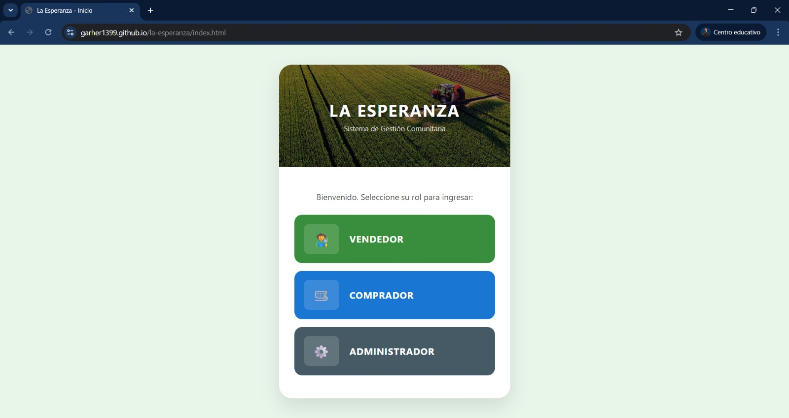

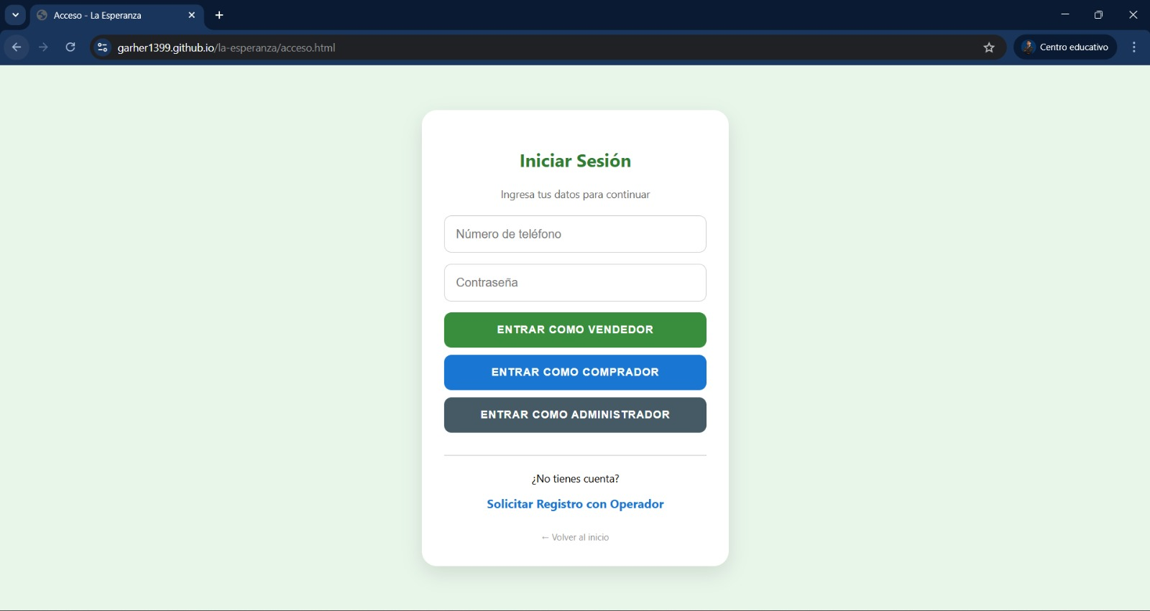

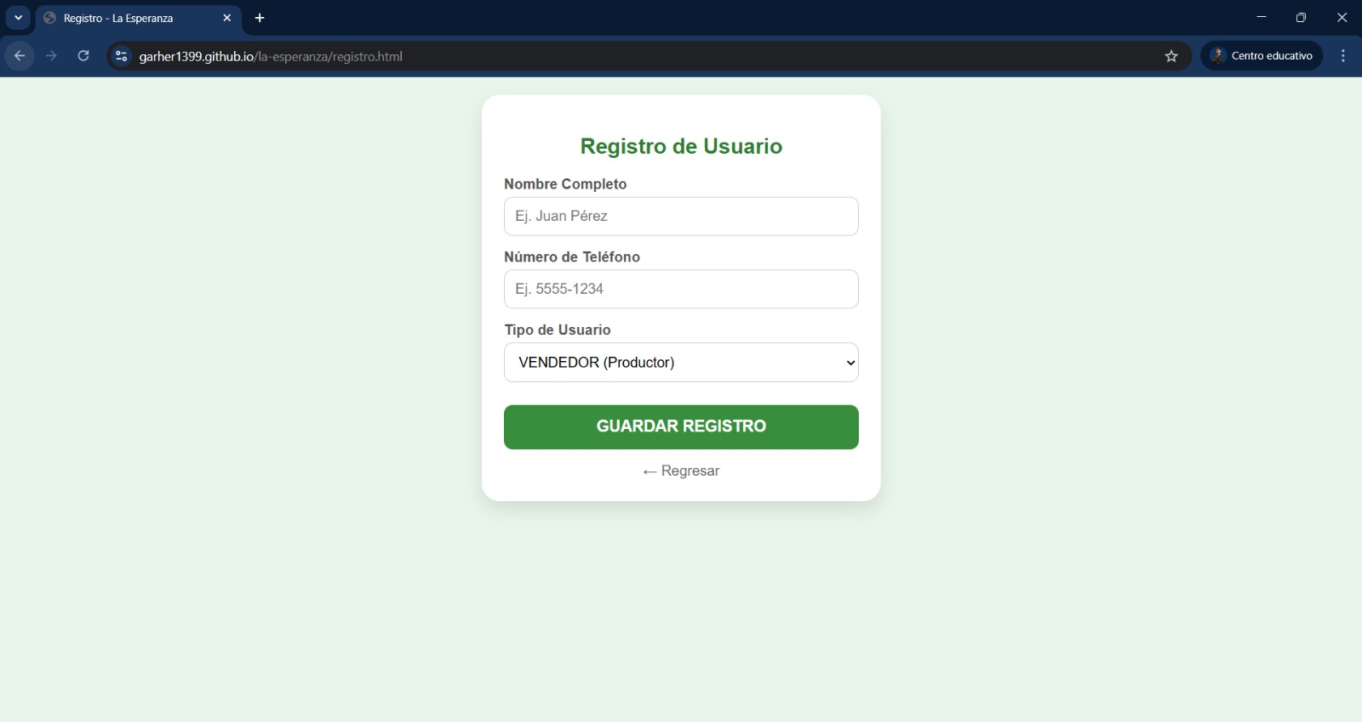

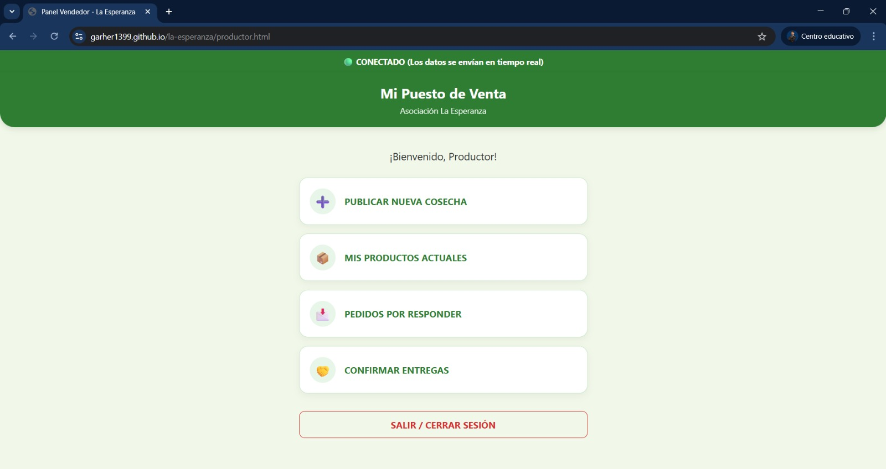
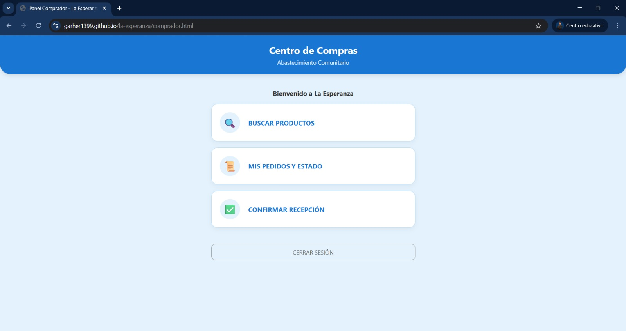

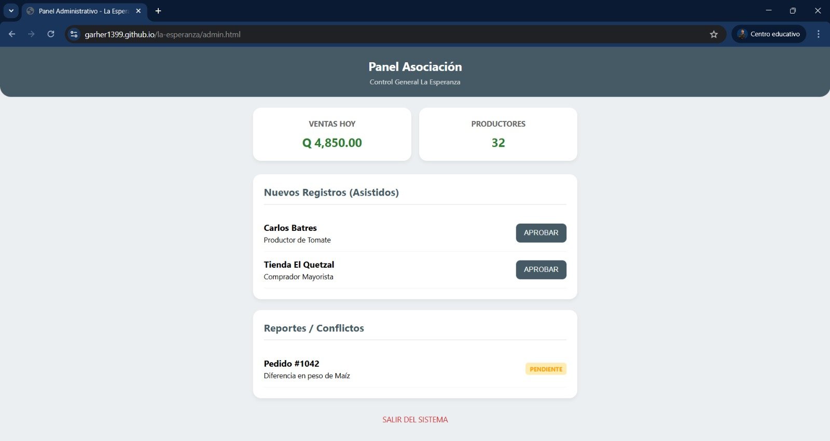

Modelo Entidad-Relación
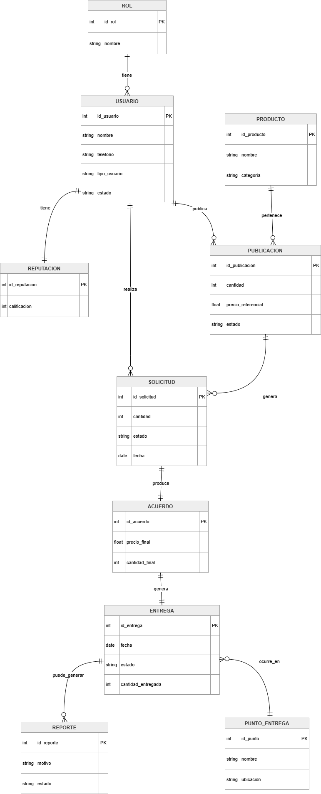
SPRINTS
https://miumg-team-t512zs0c.atlassian.net/jira/software/projects/SCRUM/boards/1/backlog?selectedIssue=SCRUM-80

Roles del equipo
- Product Owner (PO): Christian García
- Scrum Master: Ruben García
- Development Team:
  - Full Stackers: Willi Hernandez, Christian Figueroa
  - Quality Assurance (QA): Ruben Garcia, Willi Hernandez
  - Data Base Administrator: Christian Figueroa

